بسمه تعالی

فازسوم پروژه درس پایگاه داده



جدول سیستم

SnappFood

زهرا زارعی 9512358022

سعیده محسنی 9512358041

مریم قنبری9512358059

معرفی برنامه:

Snapp Food (اسنپ فود) برنامه ای در جهت سفارش آنلاین غذا است که در شهرهای مختلف قابلیت استفاده را پیدا کرده است.

برنامه اسنپ فود (Snapp Food) برای سیستم عامل های اندروید، آی او اس و ویندوز عرضه شده است. پس از نصب و اجرای برنامه مذکور از شما خواسته می‌شود تا شهر خود را جهت نمایش رستوران ها انتخاب کنید. همچنین قابلیت جستجو نام محله و یا رستوران مورد نظر نیز در اختیار کاربران قرار داده شده است.

این برنامه قابلیت های بسیاری را در اختیار کاربران خود قرار می دهد که از جمله آن‌ها می‌توان به نمایش رستوران های اطراف کاربر، امکان ثبت نظر و امتیاز دهی به رستوران و پرداخت اعتباری و نقدی هزینه سفارش اشاره کرد.

انواع غذاهای موجود در برنامه شامل غذاهای ایرانی،فست فود و انواع شیرینی ها می باشد.مشتریان میتوانند غذا های درخواستی خود را به رستوران های محبوب سفارش دهند.

نحوه ی عملکرد سیستم:

این برنامه در ابتدا با استفاده از قابلیت GPS مکان کاربر را تعیین می کند و براساس مکان نزدیک ترین رستوران ها و یا کافه ها به نمایش در می آیند.در این صورت میتوان با انتخاب محل مورد نظر و همچنین ثبت غذای دلخواه سفارش را به مرحله ی بعد رساند.در قدم بعد باید آدرس دقیق برای دریافت غذا و پس از آن نوع پرداخت تعیین شود و در صورت انتخاب پرداخت نقدی هزینه ی سفارش واریز شود و در مرحله ی آخر سفارش ثبت نهایی گردد.

بخش های سیستم:

در سیستم ما دو بخش اساسی وجود دارد که در ادامه به بررسی آن ها می پردازیم:

**رستوران ها:**

رستوران های متقاضی برای حضور در این سیستم ، مشخصات خود را ثبت می نمایند و منوی پیشنهادی خود را در این برنامه قرار می دهند.که البته در این قسمت پیک ها برای ارسال سفارش ها فعال هستند.

اطلاعات این بخش شامل معرفی رستوران و آدرس آن و اطلاعات مربوط به غذا همچون نام و توضیحات مربوط به غذا است.

**کاربران سیستم :**

کاربرانی که در سیستم حضور دارند با انتخاب رستوران دلخواه و غذای مورد علاقه خود سفارش های خود را ثبت میکنند.و امکان کار با قسمت های مختلف سیستم و شرکت در نظرسنجی ها را دارند.

اطلاعاتی که از کاربران جهت عضویت گرفته می شود عبارت اند از ؛ نام و نام خانوادگی ، شماره تماس و آدرس دقیق محل سکونت

**توضیحات پروژه ی ایجاد شده:**

**در این پروژه ما یک موجودیت به نام user داریم با صفات آن، یک موجودیت دیگر به نام delivery و صفاتش که درواقع بخش ارسال غذا می باشد. و موجودیت دیگر به نام place که درواقع مکان هایی هستند که غذا را سرو میکنند و خود این place بوسیله ی یک disjoint به سه بخش restaurant و cafe و sweetshop تقسیم میشود که درواقع افراد می توانند بسته به درخواستشان از هرکدام آنها غذا سفارش دهند.و این بخش ها تمامی صفات موجود در place را به ارث می برند**

**همچنین یک موجودیت به نام MEAL داریم که درواقع غذاهای موجودی است که در هرکدام از مکان ها سرو میشوند که مکان ها این غذاها را از طریق یک رابطه ی HAVE میتوانند داشته باشند**

**همپنین کاربران این قابلیت را دارند که با استفاده از یک رابطه ی search غذاهای مدنظر خود را جست و جو کنند و همچنین میتوان فهمید که چه کاربری چه غذایی را جست و جو کرده**

**در شکل های زیر میتوانیم نمودار ER مربوط به پروژه و همچنین جداول مرتبط با آن را مشاهده نماییم:**

**"نمودار ER سیستم:"**

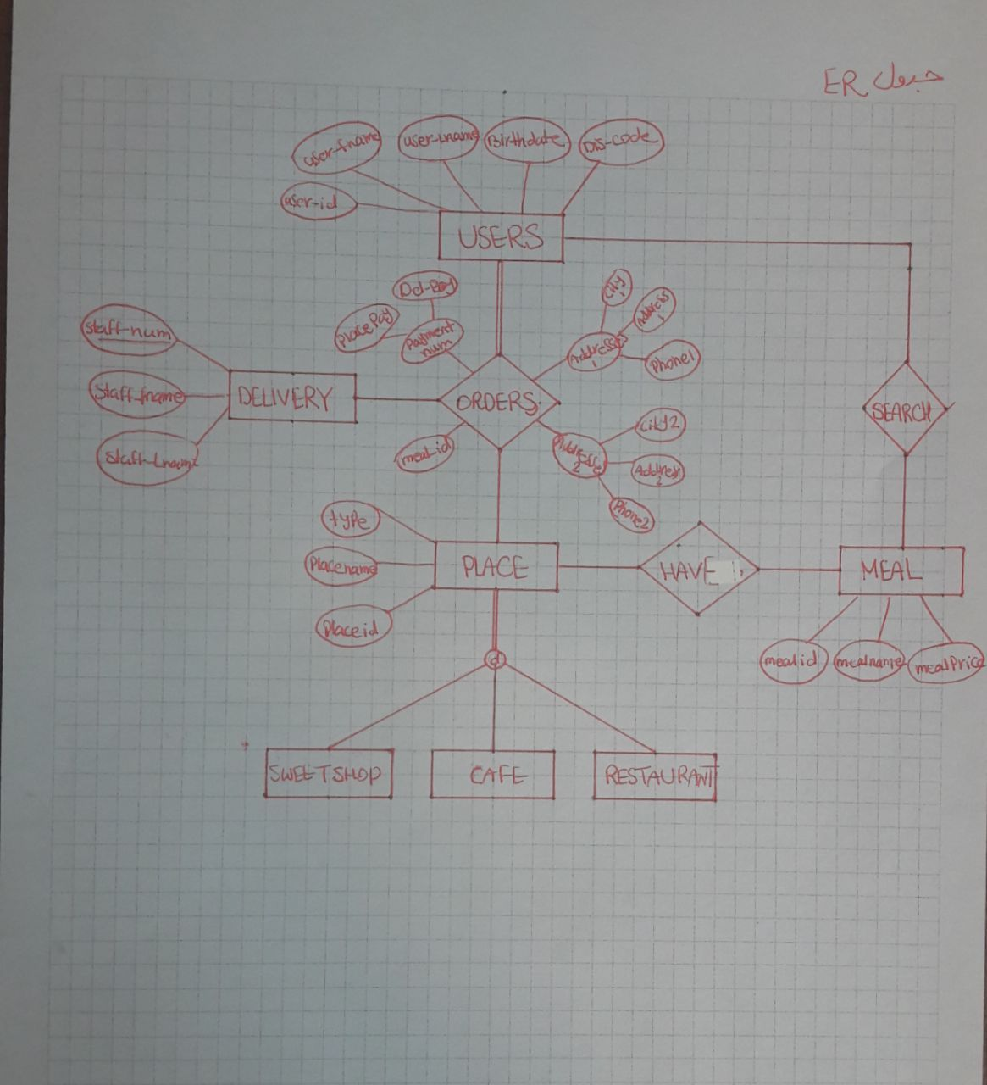

**"جدول های سیستم :"**

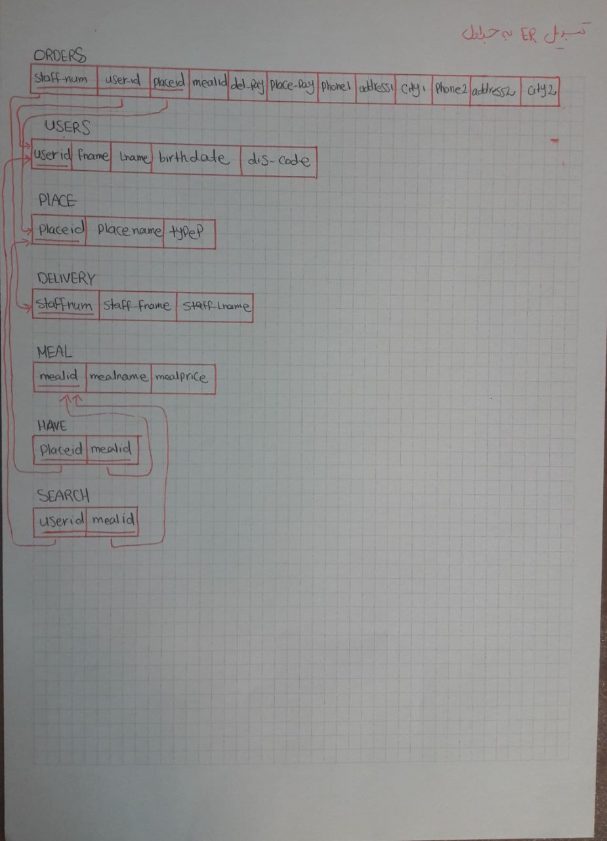

**"کد نویسی های SQL:"**

**پس از کشیدن ER و جداولمان به مرحله ی نوشتن کدها به زبان SQL میرسیم**

**برای ساختن پایگاه داده مان ما از محیط SQL SERVER استفاده کرده ایم**

**در مرحله ی اول باید خود پایگاه داده و جداول مرتبط با آن را طراحی کنیم که اینکار با استفاده از روش کلی زیر صورت میگیرد.**

CREATE TABLE table_name (  
    column1 datatype,  
    column2 datatype,  
    column3 datatype,  
   ....  
);

**که ما تمامی جداول خود را بدین صورت ساخته ایم.**

**و کوئری مرتبط با آن در فایل ها با نام QUERYTABLE موجود می باشد.**

**و بخشی از کد ساخت جدول را در اینجا میبینیم.**

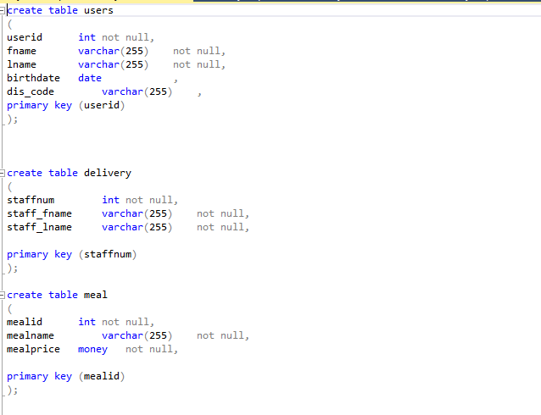

**در مرحله ی بعدی باید در جداولمان داده های مورد نظرمان را بریزیم. که اینکار را هم میتوانیم به صورت دستی و هم با استفاده از ابزار های SQLSERVER انجام دهیم. که ما که ما تمامی داده ها را با استفاده از کد SQL به صورت کلی زیر وارد کرده ایم.همچنین کوئری مورد نظر در بخش فایل های آپلود شده با نام موجود می باشد.**

**اگر بخواهیم داده ها را به صورت دستی وارد کنیم از کد کلی زیر استفاده میکنیم.**

INSERT INTO table_name (column1, column2, column3, ...)  
VALUES (value1, value2, value3, ...);

**یا به صورت دیگر**

INSERT INTO table_name  
VALUES (value1, value2, value3, ...);

**همچنین بخشی از کد مورد نظر را میتوانید مشاهده کنید:**

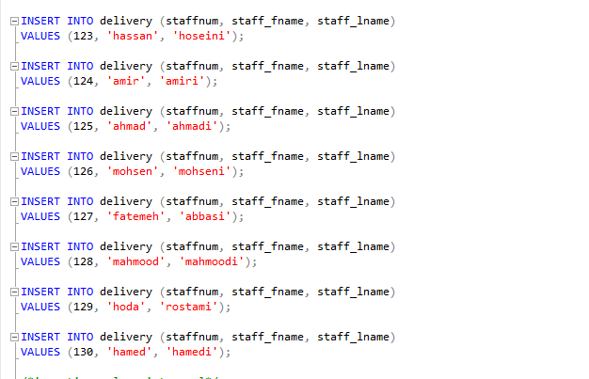

**"کوئری زدن"**

**در مرحله ی بعدی باید کوئری هایمان را نیز بنویسیم. در اینجا تعدادی از کوئری های مورد نظر خود را آورده که همانطور که دیده میشود سعی شده کوئری های سخت و پیچیده هم گنجانده شود**

**کوئری های ما عبارتند از:**

1. **نام و نام خانوادگی تمام افرادی که غذای با کد 212 را سرچ کرده اند**

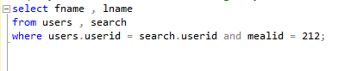

1. **نام و نام خانوادگی افرادی که از رستوران ها غذا سفارش داده اند**

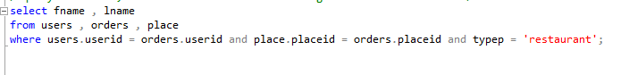

1. **نام تمام مکان هایی که غذای با کد 202 را دارند**

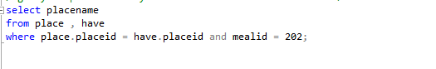

1. **نام و نام خانوادگی پیک هایی که غذای با کد 206 را تحویل داده اند**

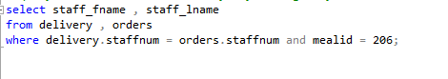

1. **نام تمام غذاهایی که قیمتشان 9000 تومان است**

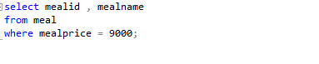

1. **نام و نام خانوادگی افرادی که حداقل 1 غذا سفارش داده اند.**

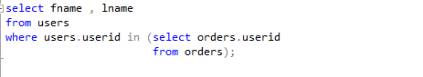

1. **نام و نام خانوادگی تمام افرادی که از کافه "بن بست" یا رستوران "دانژه" یا "هردو" غذا سفارش داده اند**

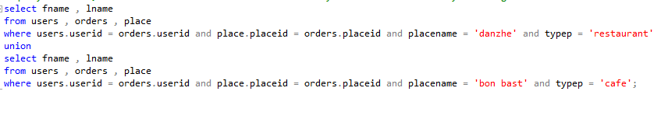

1. **اطلاعات مکان هایی که بیشترین قیمت غذا را دارند**

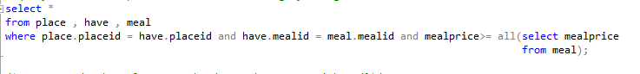

1. **در هر مکان چند نوع غذا سرو میشود؟**

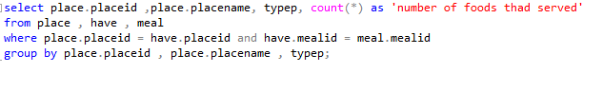

1. **برای مکان هایی که تعداد غذاهایی که سرو میکنند بیشتر یا مساوی 3 باشد نام آن مکان و تعداد افرادی را ذکر کنید که از آنجا سفارش گرفته اند**

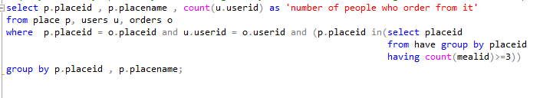

1. **برای مکان هایی که تعداد غذاهایی که سرو میکنند بیشتر از 2 تا باشد و تعداد افرادی که از آنجا سفارش گرفته اند نیز بیشتر از 2 باشد نام و شماره ی آن مکان را ذکر کنید**

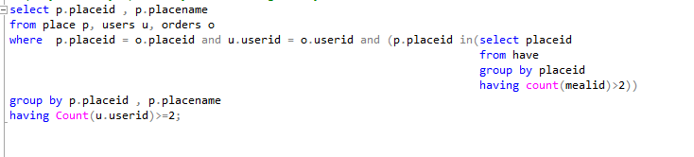

1. **ماکزیمم قیمت غذای کافه ی تراس را نشان دهید**

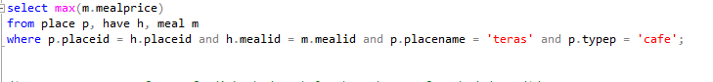

1. **نام و نام خانوادگی افرادی که حداقل 3 بار غذا سفارش داده اند**

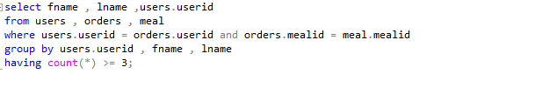

1. **نام و نام خانوادگی و آیدی افرادی که یا غذایی را سرچ کرده اند یا تعداد کمتر از 3 غذا را سفارش داده اند**

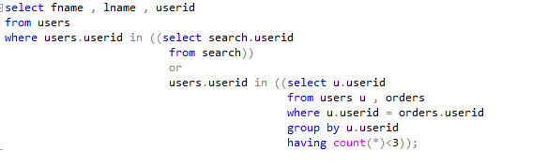

1. **نام و نام خانوادگی تمام افرادی که تمام غذاهایی که "هما حسنی" سفارش داده را سفارش داده اند**

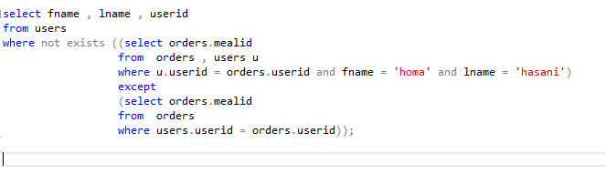

**"نوشتن VIEW :"**

**در مرحله ی بعد سعی شده برای نوشتن کوئری 15 از view استفاده شود.**

**ابتدا view زیر را میبینیم:**

**در واقع این ویو تمام غذاهایی را برمیگرداند که فرد "هما حسنی" آنها را سفارش داده است**

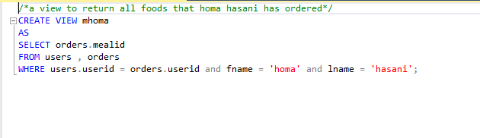

**و ما سپس آمده ایم و از این ویو در یکی از کوئری هایمان استفاده کرده ایم**

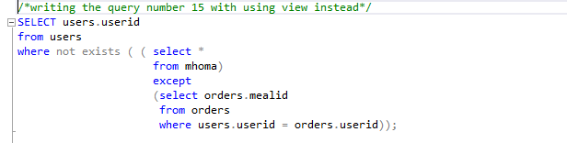

**در واقع ما با استفاده از view آیدی تمام افرادی که تمام غذاهایی که "هما حسنی" سفارش داده است را سفارش داده اند**

**حال کوئری دیگری که داریم این است که آیدی تمام افرادی که فقط و تنها تمام غذاهایی که "هما حسنی" سفارش داده است را سفارش داده باشند.**

**برای این کار ما کوئری قبل را هم به صورت view در نظر گرفته و در واقع از دو view به صورت همزمان در یک کوئری استفاده کرده ایم.**

**View دوم ما:**

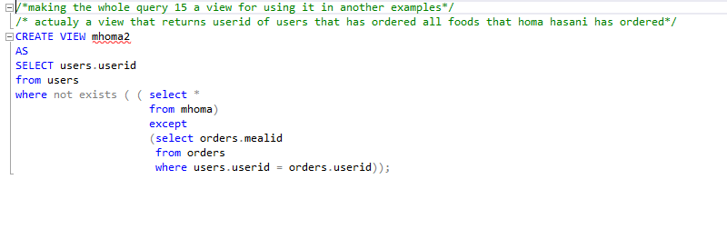

**و کوئری ما:**

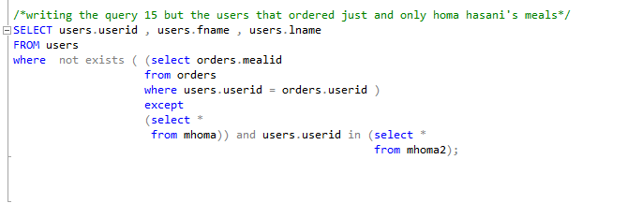

**"نوشتن STORED PROCEDURE:"**

**می تواند دارای ورودی و خروجی باشد و تمامی اعمال اصلی بر روی یک پایگاه داده (Create, Read, Update, Delete) را می توان در  stored procedure** **تعریف کرد.**

**از مهم ترین مزایای مهم آن این است که یک بار نوشته می شوند و هر زمانی که نیاز به استفاده از آنها باشد، فراخوانی و اجرا می شوند**

**شکل کلی نوشتن آن به صورت زیر می باشد:**

CREATE PROCEDURE procedure_name  
AS  
sql_statement  
GO;

**و نحوه ی دسترسی به آن بدین صورت:**

EXEC procedure_name;

**در ادامه مثالی از stored procedure که در پروژه ی خود استفاده کرده ایم را آورده ایم:**

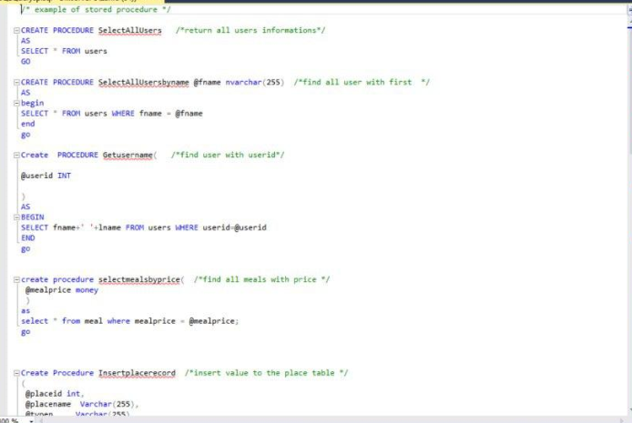

**و از آن در کوئری دیگری استفاده کرده ایم:**

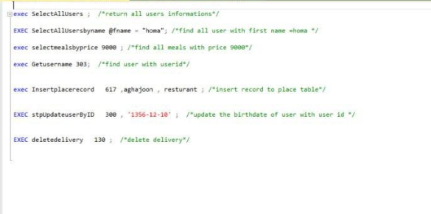

**"نوشتن TRIGGER:"**

**هدف از نوشتن trigger این است که وقتی ما تغیراتی را در جدولی ایجاد می کنیم (اعم از insert و delete و update) بخواهیم که داده ها در جداول دیگرمان متناسب با نیازمان تغیر کنند**

**Trigger به صورت کلی زیر نوشته میشود.**

**در اینجا چند trigger مثال زده ایم:**